Министерство науки и высшего образования Российской Федерации
Федеральное государственное бюджетное образовательное учреждение
высшего образования
«Кубанский государственный университет
Факультет компьютерных технологий и прикладной математики
Кафедра информационных технологий

ОТЧЕТ О ПРОХОЖДЕНИИ УЧЕБНОЙ ПРАКТИКИ
научно-исследовательской работы
(получение первичных навыков научно-исследовательской работы)

период с 06.07.2026 г. по 19.07.2026 г.

Николаиди Анжелика Георгиевна
(Ф.И.О. студента)

студента МО22 группы 2 курса ОФО

Направление подготовки 02.03.03 Математическое обеспечение и администрирование информационных систем

Руководитель учебной практики
канд. техн. наук, доц. кафедры
информационных технологий ________________________________ А. А. Полупанов
ученое звание, должность (подпись) (Ф.И.О)

Оценка по итогам защиты практики: _____________________

«______» ___________________ 2026 г.
(дата)

Краснодар 2026 г.

ИНДИВИДУАЛЬНОЕ ЗАДАНИЕ, ВЫПОЛНЯЕМОЕ В ПЕРИОД
ПРОВЕДЕНИЯ УЧЕБНОЙ ПРАКТИКИ
Научно-исследовательской работы
(получение первичных навыков научно-исследовательской работы)

Студент Николаиди Анжелика Георгиевна
(фамилия, имя, отчество полностью)
Направление подготовки (специальности) 02.03.03 Математическое обеспечение и администрирование информационных систем
Место прохождения практики компьютерные классы факультета компьютерных технологий и прикладной математики ФГБОУ ВО «КубГУ»
Срок прохождения практики с 06.07.2026 г. по 19.07.2026 г.

Цель практики – Закрепление теоретических знаний, полученных при изучении предметов «Основы программирования», «Методы программирования»; изучение студентом деятельности по анализу литературы, сбору данных и построению алгоритмов решения практических задач; проверка степени готовности будущего бакалавра к самостоятельной работе; приобретение практических навыков (опыта практической деятельности) в использовании знаний, умений и навыков по программированию; воспитание устойчивого интереса к профессии, убежденности в правильности ее выбора; овладение профессиональными навыками работы; выбор направления практической работы; сбор необходимой для выполнения данной работы информации по месту прохождения практики, а также при изучении литературных и иных источников; приобретение опыта работы в коллективе; подготовка студентов к последующему осознанному изучению профессиональных, в том числе профильных дисциплин.
Формирование компетенций, регламентируемых ФГОС ВО:

Код | Наименования индикатора | Результаты прохождения практики
УК-4 | Способен осуществлять деловую коммуникацию в устной и письменной формах на государственном языке Российской Федерации и иностранном(ых) языке(ах) | Демонстрирует навыки устной и письменной деловой коммуникации на государственном языке РФ и иностранном(ых) языке(ах).
ОПК-1 | Способен применять фундаментальные знания, полученные в области математических и (или) естественных наук, и использовать их в профессиональной деятельности | Эффективно применяет фундаментальные научные знания (математические и естественно‑научные) при выполнении рабочих задач.
ОПК-3 | Способен применять современные информационные технологии, в том числе отечественные, при создании программных продуктов и программных комплексов различного назначения | Применяет современные информационные технологии, включая отечественные разработки, для создания программных продуктов и комплексов.
ПК-1 | Способен демонстрировать базовые знания математических и естественных наук, программирования и информационных технологий | Демонстрирует понимание основ математики, естественных наук, а также базовых принципов программирования и информационных технологий.
ПК-2 | Способен проводить под научным руководством исследование на основе существующих методов в конкретной области профессиональной деятельности | Осуществляет исследовательскую деятельность в профессиональной сфере под научным руководством с применением актуальных методов.
ПК-3 | Способен принимать участие в управлении проектами создания информационных систем на стадиях жизненного цикла | Принимает участие в управлении проектами разработки информационных систем — от начала до завершения жизненного цикла.

Перечень вопросов (заданий, поручений) для прохождения практики
Написать программу, реализующую различные схемы простого генетического алгоритма с возможностью задания пользователем размера популяции, числа генераций и вероятностей генетических операторов.

Ознакомлен _______________ Николаиди А. Г.
подпись студента расшифровка подписи (ФИО)

Руководитель учебной практики
канд. техн. наук, доц. кафедры
информационных технологий ________________________________ А. А. Полупанов

Рабочий график (план) проведения практики:

№ | Этапы работы (виды деятельности) при прохождении практики | Сроки | Отметка руководителя практики от университета о выполнении (подпись)
1 | Инструктаж по технике безопасности, охраны труда, пожарной безопасности, а также правилами внутреннего распорядка обучающихся.  Ознакомление с календарным планом, программой учебной практики, ее целями и задачами. Составление календарно-тематического плана прохождения практики. | 06.07.2026 г.-07.07.2026 г.
2 | Детальное изучение условий задачи, сбор и систематизация теоретического материала и статистической информации по исследуемой проблеме, анализ, формализация и выбор математических материалов решения задачи. | 08.07.2026 г.-10.07.2026 г.
3 | Выбор и детализация информационной модели для представления данных решаемой задачи. Составление программы, её отладка и проведение тестовых расчетов. | 11.07.2026 г.-  15.07.2026 г.
4 | Оформление отчета. | 16.07.2026 г.-  18.07.2026 г.
5 | Защита отчета о практике в срок до | 19.07.2026 г.

Ознакомлен _______________ Николаиди А. Г.
подпись студента расшифровка подписи (ФИО)

«06» июля 2026 г.

Руководитель учебной практики
канд. техн. наук, доц. кафедры
информационных технологий ________________________________ А. А. Полупанов

ОЦЕНОЧНЫЙ ЛИСТ
результатов прохождения учебной практики научно-исследовательской работы
(получение первичных навыков научно-исследовательской работы)
по направлению подготовки
02.03.03 Математическое обеспечение и администрирование информационных систем

Фамилия И.О студента Николаиди Анжелика Георгиевна
Курс 2
№ | ОБЩАЯ ОЦЕНКА  (отмечается руководителем практики) | Оценка
 |  | 5 | 4 | 3 | 2
 | Уровень подготовленности студента к прохождению практики
 | Умение правильно определять и эффективно решать основные задачи
 | Степень самостоятельности при выполнении задания по практике
 | Оценка трудовой дисциплины
 | Соответствие программе практики работ, выполняемых студентом в ходе прохождении практики

№ | СФОРМИРОВАННЫЕ В РЕЗУЛЬТАТЕ  учебной практики (практики по получению первичных профессиональных умений и навыков) ПРАКТИКИ КОМПЕТЕНЦИИ  (отмечается руководителем практики от университета) | Оценка
 |  | 5 | 4 | 3 | 2
 | УК-4 Способен осуществлять деловую коммуникацию в устной и письменной формах на государственном языке Российской Федерации и иностранном(ых) языке(ах)
 | ОПК-1 Способен применять фундаментальные знания, полученные в области математических и (или) естественных наук, и использовать их в профессиональной деятельности
 | ОПК-3 Способен применять современные информационные технологии, в том числе отечественные, при создании программных продуктов и программных комплексов различного назначения
 | ПК-1 Способен демонстрировать базовые знания математических и естественных наук, программирования и информационных технологий
 | ПК-2 Способен проводить под научным руководством исследование на основе существующих методов в конкретной области профессиональной деятельности
 | ПК-3 Способен принимать участие в управлении проектами создания информационных систем на стадиях жизненного цикла

Руководитель учебной практики
канд. техн. наук, доц. кафедры
информационных технологий ________________________________ А. А. Полупанов

Заключение

О ПРОХОЖДЕНИИ УЧЕБНОЙ ПРАКТИКИ
научно-исследовательской работы
(получение первичных навыков научно-исследовательской работы)

студента Николаиди Анжелики Георгиевны
(ФИО студента)

За время прохождения учебной практики научно-исследовательской работы (получение первичных навыков научно-исследовательской работы) мероприятия, запланированные в индивидуальном плане, выполнены полностью.
В процессе выполнения поставленной практической задачи «Написать программу, реализующую различные схемы простого генетического алгоритма с возможностью задания пользователем размера популяции, числа генераций и вероятностей генетических операторов» студент продемонстрировал умение практического применения теоретических знаний, полученных в курсе программистских дисциплин, способность целенаправленного поиска необходимой информации в информационных сетях, проявил высокий уровень самостоятельности.
По окончании практики руководителем был заслушан отчёт студента по результатам проведенных мероприятий. Работа заслуживает оценки «____________________».

Руководитель учебной практики
канд. техн. наук, доц. кафедры
информационных технологий ________________________________ А. А. Полупанов

Сведения о прохождении инструктажа по ознакомлению с требованиями охраны труда, технике безопасности, пожарной безопасности, а также правилами внутреннего трудового распорядка

Предприятие Министерство образования и науки Российской Федерации
Федеральное государственное бюджетное образовательное учреждение
высшего образования «Кубанский государственный университет»
Факультет компьютерных технологий и прикладной математики
Кафедра информационных технологий

Студент Николаиди Анжелика Георгиевна (2006 г.)
(ФИО, год рождения)
Дата 06 июля 2026 г.

- Инструктаж по требованиям охраны труда

Провел доцент кафедры Полупанов А.А.________________________________
(должность, ФИО сотрудника, проводившего инструктаж, подпись)

Прослушал Николаиди А.Г. ___________________________________________
(ФИО, подпись студента)

- Инструктаж по технике безопасности

Провел доцент кафедры Полупанов А.А.________________________________
(должность, ФИО сотрудника, проводившего инструктаж, подпись)

Прослушал Николаиди А.Г. ___________________________________________
(ФИО, подпись студента)

- Инструктаж по пожарной безопасности

Провел доцент кафедры Полупанов А.А.________________________________
(должность, ФИО сотрудника, проводившего инструктаж, подпись)

Прослушал Николаиди А.Г.___________________________________________
(ФИО, подпись студента)

4. Инструктаж по правилам внутреннего трудового распорядка

Провел доцент кафедры Полупанов А.А.________________________________
(должность, ФИО сотрудника, проводившего инструктаж, подпись)

Прослушал Николаиди А.Г. ___________________________________________
(ФИО, подпись студента)

МИНИСТЕРСТВО НАУКИ И ВЫСШЕГО ОБРАЗОВАНИЯ РОССИЙСКОЙ ФЕДЕРАЦИИ
Федеральное государственное бюджетное образовательное учреждение
высшего образования
«КУБАНСКИЙ ГОСУДАРСТВЕННЫЙ УНИВЕРСИТЕТ»
(ФГБОУ ВО «КубГУ»)

Факультет компьютерных технологий и прикладной математики
Кафедра информационных технологий

ОТЧЁТ ПО УЧЕБНОЙ ПРАКТИКЕ
(научно-исследовательской работе)

«Разработка генетического алгоритма для нахождения экстремума функции»

Работу выполнил ___________________________________ А. Г. Николаиди
^{(подпись)}

Направление подготовки 02.03.03 − «Математическое обеспечение и
администрирование информационных систем»___________курс_____2___

Научный руководитель
канд. техн. наук, доц. _______________________________ А. А. Полупанов
^{(подпись, дата)}

Краснодар
2026
СОДЕРЖАНИЕ
ВВЕДЕНИЕ 3
1 Постановка задачи 4
2 Анализ технического задания 7
3 Разработка генетического алгоритма 9
4 Структурная схема алгоритма 14
5 Экспериментальные результаты 16
ЗАКЛЮЧЕНИЕ 21
СПИСОК ИСПОЛЬЗОВАННЫХ ИСТОЧНИКОВ 22

ВВЕДЕНИЕ
В рамках учебной практики решена задача оптимизации – нахождение минимума функции f(x)=5x²+2x-10 на отрезке [5;15] с помощью генетического алгоритма. Функция унимодальна, её точный минимум в x=5 (f=125). Генетический алгоритм (ГА) не использует производные и позволяет изучать эволюционный поиск.
Разработанная программа реализует простой ГА с бинарным кодированием (I(A)). В соответствии с вариантом №13 предусмотрены: создание начальной популяции – «одеяло» или «дробовик» (II(A,B)); селекция родителей – случайная или инбридинг (III(A,E)); кроссинговер – одноточечный, упорядочивающий, циклический и золотое сечение (IV(A,E,I,L)); мутация – простая и обмен битами по золотому сечению (V(A,D)); схема поколенческая без элитизма (VI(A)), дополнительные операторы отсутствуют (VII(A)).
Программа на Python (с использованием random, dataclasses). Пользователь задаёт размер популяции (≥2), число поколений (≥50), вероятности кроссинговера и мутации (0..1), выбирает операторы. По умолчанию: популяция 10, поколений 50, кроссинговер 70%, мутация 20%. Вывод лучшего x и f(x) на первом, каждом десятом и последнем поколении. Модульность позволяет легко добавлять новые операторы.
Проведены эксперименты по влиянию стратегии начальной популяции, селекции, кроссинговера, мутации, вероятностей. Для данной функции все конфигурации находят глобальный минимум, но скорость сходимости зависит от выбранных операторов. Визуализация экспериментов произведена с помощью библиотеки matplotlib для Python.
Разработанная программа полностью удовлетворяет заданию, позволяет изучать свойства ГА и может служить основой для исследования более сложных функций.

1 Постановка задачи
Требуется разработать программную реализацию генетического алгоритма для решения задачи одномерной оптимизации – нахождения минимума функции:
f(x) = 5x² + 2x – 10
на замкнутом интервале x ∈ [5; 15].
Функция является непрерывной и унимодальной на данном интервале. Точное аналитическое решение: поскольку производная f'(x)=10x+2 положительна при x≥5, функция монотонно возрастает, следовательно, минимум достигается в левой границе интервала: x_min = 5, f(x_min) = 5·25 + 10 – 10 = 125.
Однако в рамках работы генетический алгоритм должен найти приближённое значение минимума, не используя аналитических свойств функции (производную, монотонность), а только эволюционные механизмы – селекцию, кроссинговер и мутацию.
Исходные данные параметры алгоритма:
- размер начальной популяции: 10 особей;
- число поколений (генераций): не менее 50;
- вероятность кроссинговера: 1 (100%);
- вероятность мутации: 1 (100%);
- формирование начальной популяции – по выбору пользователя (стратегия «одеяла» или «дробовика»);
- остальные операторы и стратегии – в соответствии с вариантом №13.
В соответствии с индивидуальным заданием в программе должны быть реализованы следующие генетические операторы и стратегии:
- кодирование хромосом: бинарное (I(A));
- создание начальной популяции: стратегия «одеяла» (II(A)) и стратегия «дробовика» (II(B)) – на выбор пользователя;
- селекция родителей: случайная (III(A)) и инбридинг (III(E)) – на выбор пользователя;
- операторы кроссинговера: стандартный одноточечный (IV(A)), упорядочивающий одноточечный (IV(E)), циклический (IV(I)), а также модифицированный с точкой разрыва по золотому сечению (IV(L)) – на выбор пользователя;
- операторы мутации: простая (инверсия одного случайного бита) (V(A)) и мутация обменом битами в позициях золотого сечения (V(D)) – на выбор пользователя;
- схема работы алгоритма: поколенческий ГА без элитизма (VI(A));
- дополнительные операторы: отсутствуют (VII(A)).
Программа должна предоставлять пользователю интерактивный ввод следующих параметров:
- размер начальной популяции (целое число ≥2);
- число генераций (целое число ≥50);
- вероятность кроссинговера (вещественное число от 0 до 1);
- вероятность мутации (вещественное число от 0 до 1);
- выбор стратегии создания начальной популяции (A – «одеяло», B – «дробовик»);
- выбор типа селекции родителей (A – случайная, E – инбридинг);
- выбор оператора кроссинговера (A, E, I, L);
- выбор оператора мутации (A – простая, D – обмен по золотому сечению).
По завершении работы алгоритм должен выводить:
- лучшую найденную хромосому (бинарную строку длины 16);
- соответствующее ей значение x (декодированное);
- значение f(x) в этой точке;
- теоретический минимум на отрезке для сравнения.
Дополнительно, в процессе работы на экран выводится прогресс: на первом, каждом десятом и последнем поколении показываются текущие лучшие x и f(x).
Программа написана на языке Python.
Ограничения и допущения:
- точность представления вещественных чисел определяется 16-битным двоичным кодированием (шаг дискретизации – (HIGH-LOW)/(2^16 – 1) ≈ 0,00015);
- функция пригодности (fitness) строится как величина, обратная к f(x)+1, чтобы задача минимизации была сведена к максимизации пригодности;
- отбор в новое поколение осуществляется методом пропорциональной селекции (рулетка) на основе значений пригодности;
- каждая итерация алгоритма создаёт двух потомков (от одной пары родителей), которые добавляются к текущей популяции, после чего популяция усекается до исходного размера с помощью пропорционального отбора (микроэволюционная схема).

2 Анализ технического задания
В соответствии с индивидуальным заданием (вариант №13) требуется разработать программную реализацию генетического алгоритма для нахождения минимума функции f(x)=5x²+2x-10 на интервале [5;15].
Несмотря на возможность аналитического решения, выбор генетического алгоритма в качестве метода оптимизации обоснован учебными целями практики – изучение эволюционных принципов поиска, а также демонстрация работоспособности ГА на задачах, где не требуется информация о производных и отсутствуют требования гладкости. Кроме того, генетический алгоритм легко масштабируется на многоэкстремальные и многомерные задачи, что делает его универсальным инструментом.
Анализ требований задания показывает, что необходимо реализовать простой поколенческий генетический алгоритм (схема Холланда) с возможностью выбора пользователем различных операторов и параметров.
Кодирование хромосом – бинарное (тип I(A)), что является классическим подходом для вещественных функций на ограниченном интервале: 16 бит обеспечивают точность представления порядка 0,00015.
Создание начальной популяции может выполняться по стратегии «одеяла» (равномерное покрытие интервала) или «дробовика» (случайное) – II(A, B). Стратегия «одеяла» гарантирует равномерное исследование пространства, что полезно для унимодальных функций, а «дробовик» даёт большую случайность и позволяет избежать предвзятого начального распределения.
Селекция родителей предусмотрена двух видов: случайная (III(A)) и инбридинг (III(E)). Случайная селекция обеспечивает максимальное разнообразие, инбридинг (скрещивание близких особей по расстоянию Хэмминга) – более локальный поиск, что может ускорить сходимость на унимодальной функции.
Операторы кроссинговера: стандартный одноточечный (IV(A)), упорядочивающий одноточечный (IV(E)), циклический (IV(I)) и модифицированный с точкой разрыва по золотому сечению (IV(L)). Одноточечный кроссинговер – классический, хорошо изученный. Упорядочивающий одноточечный предназначен для сохранения порядка генов, но в бинарном кодировании его смысл ограничен, он вносит дополнительную случайность. Циклический кроссинговер обменивает каждый второй бит, начиная со случайной позиции, что повышает перемешивание материала. Кроссинговер «золотого сечения» использует фиксированную точку разрыва (≈0,618 от длины), что является экспериментальной модификацией.
Мутация представлена двумя типами: простая (инверсия одного случайного бита) – V(A), и мутация обменом битами в позициях золотого сечения (V(D)). Простая мутация – стандартный способ внесения новых аллелей. Мутация «золотого сечения» меняет местами два бита в фиксированных позициях (0,382 и 0,618 от длины), что может сохранять общее количество единиц, но изменяет структуру.
Схема работы – поколенческий ГА без элитизма (VI(A)), дополнительные операторы отсутствуют (VII(A)). Отбор в новое поколение выполняется методом пропорциональной селекции (рулетка) на основе фитнесс-функции, обратной к f(x)+1, что сводит задачу минимизации к максимизации пригодности.
Пользователь должен иметь возможность интерактивно задавать размер популяции (≥2), число поколений (≥50), вероятности кроссинговера (0..1) и мутации (0..1), а также выбирать конкретные стратегии и операторы.
Такой набор параметров позволяет всесторонне исследовать влияние различных генетических операторов на сходимость и качество решения. Таким образом, техническое задание полностью определяет требования к программной реализации, а предложенный набор операторов и стратегий соответствует учебным целям и позволяет провести серию экспериментов.

3 Разработка генетического алгоритма
3.1 Кодирование решения
В соответствии с вариантом №13 используется бинарное кодирование хромосом (тип I(A)). Каждая особь представляется битовой строкой фиксированной длины BITS = 16. Вещественное значение x из интервала [LOW, HIGH] = [5, 15] кодируется следующим образом:
1. Диапазон [5, 15] отображается на целые числа от 0 до 2^BITS – 1 = 65535.
2. Для декодирования битовой строки в значение x используется формула:
x = LOW + (HIGH – LOW) * (число_из_двоичной_строки) / (2^BITS – 1).
3. Прямое кодирование: для заданного x вычисляется scaled = round((x – LOW)/(HIGH – LOW) * (2^BITS – 1)), затем scaled преобразуется в двоичную строку длины 16 с ведущими нулями.
Пример. Пусть хромосома = "1000000000000000". Её десятичное значение равно 32768. Тогда:
x = 5 + (15-5) * 32768 / 65535 ≈ 5 + 10 * 0,5 = 10,0.
Другой пример: хромосома "0000000000000000" даёт x = 5 (левый конец), хромосома "1111111111111111" даёт x = 15 (правый конец). Благодаря 16 битам достигается точность представления примерно (15-5)/65535 ≈ 0,00015.
3.2 Операторы кроссинговера
В программе реализованы четыре оператора кроссинговера, которые пользователь может выбрать (режимы A, E, I, L). Все операторы применяются с заданной вероятностью crossover_probability (по умолчанию 0,7). Если кроссинговер не происходит, потомки являются точными копиями родителей.
1. Стандартный одноточечный кроссинговер (mode "A")
Выбирается случайная точка разрыва point от 1 до BITS–1. Первый потомок получает начало первого родителя и конец второго, второй потомок – начало второго родителя и конец первого.
Пример (для наглядности используем 8-битные строки):
Родитель P1 = 10110010
Родитель P2 = 01101101
Пусть point = 3 (биты нумеруются с 0, разрыв после третьего бита). Тогда:
C1 = первые 3 бита P1 + остаток P2 = 101 + 01101 = 10101101
C2 = первые 3 бита P2 + остаток P1 = 011 + 10010 = 01110010
В реальной программе длина хромосомы 16 бит, точка выбирается от 1 до 15.
2. Упорядочивающий одноточечный кроссинговер (mode "E")
Также выбирается случайная точка разрыва point. Отличается тем, что вторая часть потомка (после точки) не копируется напрямую, а сортируется (в лексикографическом порядке). Этот оператор обычно используется для задач, где важен порядок генов, но в бинарном кодировании он вносит дополнительную случайность.
Пример (8 бит):
P1 = 10110010, P2 = 01101101, point = 3.
Вторая часть P2: "01101" после сортировки даёт "00111".
Вторая часть P1: "10010" после сортировки даёт "00111".
Тогда:
C1 = начало P1 (101) + отсортированный конец P2 = 10100111
C2 = начало P2 (011) + отсортированный конец P1 = 01100111
3. Циклический кроссинговер (mode "I")
Случайно выбирается стартовая позиция start от 0 до BITS–1. Затем, начиная с этой позиции, каждый второй бит (через один) обменивается между родителями. В программе реализован обмен для индексов i = start, start+2, start+4, ... пока не достигнут конец строки.
Пример (8 бит, start=2):
P1 = a0 a1 a2 a3 a4 a5 a6 a7
P2 = b0 b1 b2 b3 b4 b5 b6 b7
Обмен для i=2,4,6:
C1 = a0 a1 b2 a3 b4 a5 b6 a7
C2 = b0 b1 a2 b3 a4 b5 a6 b7
Для 16-битной хромосомы обмен происходит аналогично.
4. Кроссинговер «золотого сечения» (mode "L")
Точка разрыва point выбирается не случайно, а фиксированно как максимальное целое, не превышающее (BITS–1)*0,618. Для BITS=16: (15*0,618) ≈ 9,27, округляется до 9 (с учётом max(1, min(15,9)) = 9). Затем выполняется стандартный одноточечный кроссинговер с этой точкой. Оператор назван в честь золотого сечения и является экспериментальной модификацией.
Пример для 16-битных строк:
P1 = 1100101011001101
P2 = 0011010110011110
point = 9 (десятый бит, считая с 0). Тогда:
C1 = первые 9 бит P1 + последние 7 бит P2
C2 = первые 9 бит P2 + последние 7 бит P1
3.3 Операторы мутации
В программе реализованы два оператора мутации, применяемые к каждому потомку с вероятностью mutation_probability (по умолчанию 0,2).
1. Простая мутация (mode "A")
Выбирается случайный бит в хромосоме, и его значение инвертируется (0 → 1, 1 → 0).
Пример для 16-битной строки:
Исходная хромосома: 1011001110001111
Выбран бит с индексом 5 (шестой бит). В строке бит '1' заменяется на '0':
Результат: 1011000110001111
2. Мутация обменом битами по золотому сечению (mode "D")
Здесь не вносится новых значений, а переставляются два фиксированных бита: i = floor((BITS–1)*0,382) и j = floor((BITS–1)*0,618). Для BITS=16: i = floor(15*0,382)=floor(5,73)=5, j = floor(15*0,618)=floor(9,27)=9. Биты на позициях 5 и 9 меняются местами.
Пример:
Исходная хромосома (индексы от 0 до 15):
позиции: 0 1 2 3 4 5 6 7 8 9 10 11 12 13 14 15
биты: 1 0 1 1 0 0 1 1 1 0 0 1 1 1 0 0
Меняем бит на позиции 5 (0) и на позиции 9 (0) – они одинаковы, результат не меняется. Если бы они различались, произошёл бы обмен. Таким образом, оператор сохраняет количество единиц, но изменяет структуру хромосомы.
3.4 Другие генетические операторы
Селекция родителей (выбор пары для скрещивания)
Реализованы два режима, задаваемые пользователем (III(A) и III(E)):
- Случайная селекция (mode "A"): из текущей популяции случайно и равновероятно выбираются две различные особи. Этот метод обеспечивает высокое генетическое разнообразие.
- Инбридинг (mode "E"): сначала случайно выбирается первая особь P1. Затем среди всех остальных особей ищется та, которая имеет минимальное расстояние Хэмминга (количество различающихся битов) до P1. Если таких несколько, берётся первая найденная. Инбридинг способствует локальному поиску и ускоряет сходимость на унимодальных функциях.
Отбор в новое поколение (пропорциональная селекция)
После создания двух потомков они добавляются к текущей популяции, а затем из расширенного списка отбирается ровно POPULATION_SIZE особей с помощью метода «рулетки» (пропорциональный отбор). Вероятность выбора каждой особи пропорциональна её значению фитнесс-функции, которая для задачи минимизации определена как fitness(bits) = 1 / (1 + f(decode(bits))). Это гарантирует, что особи с меньшим f(x) имеют большую вероятность попасть в следующее поколение. Используется классическая схема: суммарная приспособленность, выбор случайного числа, последовательное накопление суммы до превышения порога.
Все описанные операторы и стратегии полностью соответствуют индивидуальному заданию (вариант №13) и реализованы в программе на языке Python.

4 Структурная схема алгоритма
В рамках данного раздела представлены блок-схема и псевдокод алгоритма, которые позволяют схематично отразить его работу.
Блок-схема
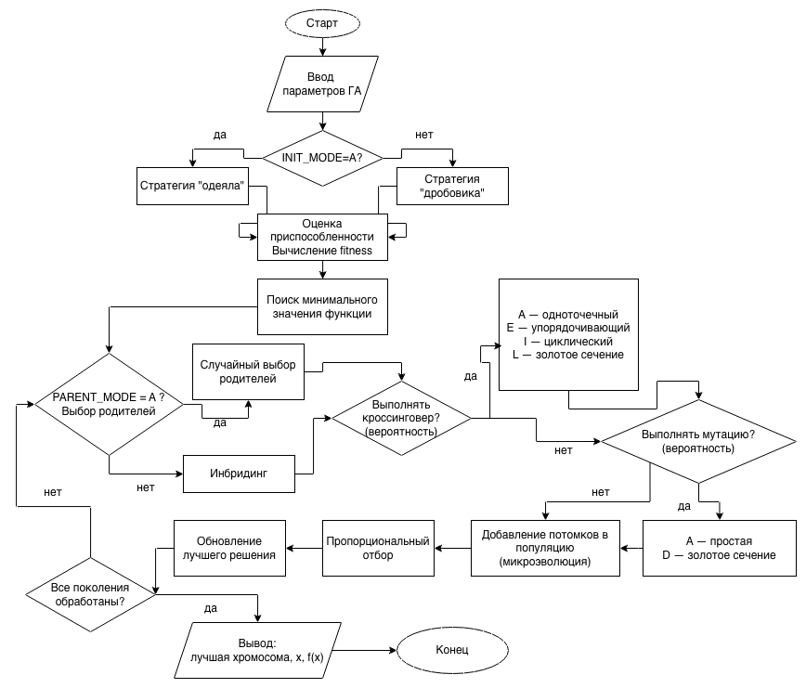
Рисунок 1 – Блок-схема ГА
Псевдокод
НАЧАЛО
LOW=5, HIGH=15, BITS=16, POP_SIZE, GEN, PCROSS, PMUT
INIT_MODE, PARENT_MODE, CROSS_MODE, MUT_MODE
// Инициализация популяции
POP = []
ЕСЛИ INIT_MODE="A" // «одеяло»
ДЛЯ i=0..POP_SIZE-1: x=LOW+i*(HIGH-LOW)/(POP_SIZE-1)
POP.add(encode(x, LOW, HIGH, BITS))
ИНАЧЕ // «дробовик»
ПОКА POP.size<POP_SIZE: POP.add(rand_bin(BITS))
// Оценка и поиск лучшего
EVAL(POP): ДЛЯ ch∈POP: fit[ch]=1/(1+func(decode(ch)))
best=(argmin F в POP), bestF=F(best), bestX=decode(best)
// Эволюционный цикл
ДЛЯ gen=1..GEN
// Селекция родителей
ЕСЛИ PARENT_MODE="A": P1,P2=rand_select(POP,2)
ИНАЧЕ: P1=rand(POP); P2=min_hamming(P1, POP)
// Кроссовер
ЕСЛИ rand()≤PCROSS
ЕСЛИ CROSS_MODE="A": point=rand(1..BITS-1) // одноточечный
ИНАЧЕ ЕСЛИ ="E": point+sort_tail() // упорядочивающий
ИНАЧЕ ЕСЛИ ="I": cycle_swap() // циклический
ИНАЧЕ: point=0.618*BITS // золотое сечение
CHILD1,CHILD2=crossover(P1,P2,point)
ИНАЧЕ: CHILD1,CHILD2=P1,P2
// Мутация
ДЛЯ child∈{CHILD1,CHILD2}
ЕСЛИ rand()≤PMUT
ЕСЛИ MUT_MODE="A": flip(rand_bit(child))
ИНАЧЕ: swap(child[0.382*BITS], child[0.618*BITS])
// Отбор и обновление
POP.add(CHILD1,CHILD2); EVAL(POP)
POP=roulette_select(POP, POP_SIZE)
curr_best=argmin F в POP
ЕСЛИ F(curr_best)<bestF: обновить best, bestX, bestF
// Результат
ВЫВОД bestX, bestF, decode(best)
КОНЕЦ

5 Экспериментальные результаты
Для оценки влияния различных операторов и стратегий на эффективность генетического алгоритма была проведена серия вычислительных экспериментов. Цель экспериментов – определить, какие комбинации параметров обеспечивают наиболее быструю сходимость к глобальному минимуму функции f(x)=5x²+2x-10 на отрезке [5;15] и какое влияние каждый из операторов оказывает на качество конечного решения. Все эксперименты проводились при фиксированных «дефолтных» параметрах, если не указано иное: размер популяции – 10 особей, число поколений – 50, вероятность кроссинговера – 1,0 (100%), вероятность мутации – 1,0 (100%).
Исследование выполнялось в четыре этапа:
1. Выбор стратегии создания начальной популяции. Сравнивались две стратегии: «одеяло» (равномерное покрытие интервала) и «дробовик» (полностью случайные хромосомы). Остальные параметры – по умолчанию. По результатам этого этапа выбиралась лучшая стратегия (та, которая даёт меньшее значение функции быстрее или с меньшим разбросом) для использования в следующих экспериментах.
2. Выбор типа селекции родителей. При фиксированной лучшей стратегии начальной популяции сравнивались два режима: случайная селекция и инбридинг (выбор ближайшего по Хэммингу). Остальные параметры – по умолчанию. Определялся более эффективный метод отбора.
3. Сравнение операторов кроссинговера. Используя лучшие стратегию начальной популяции и селекцию, тестировались четыре варианта кроссинговера: стандартный одноточечный (A), упорядочивающий одноточечный (E), циклический (I) и кроссинговер с фиксированной точкой золотого сечения (L). Для каждого оператора строился график сходимости.
4. Сравнение операторов мутации. Аналогично, при лучших параметрах из предыдущих этапов сравнивались два типа мутации: простая (инверсия одного случайного бита) и мутация обменом битами в позициях золотого сечения.
Для каждого эксперимента фиксировалось значение f(x) лучшей особи в каждом поколении (или через каждые несколько поколений). На основе полученных данных строились графики зависимости f(x) от номера поколения. Каждый эксперимент повторялся 10 раз для учёта случайности, на графиках представлены усреднённые значения. Результаты приведены в виде графиков ниже.
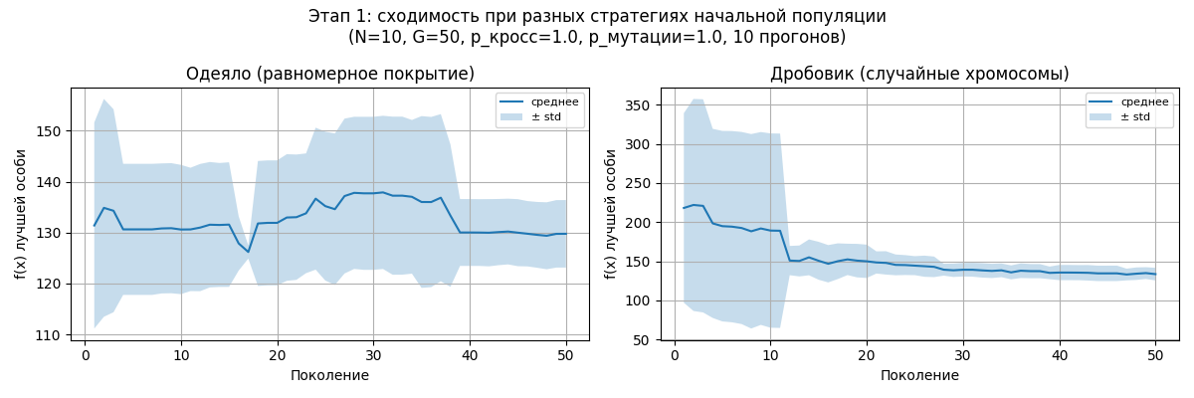
Рисунок 2 – Сходимость при ГА при разных стратегиях начальной популяции
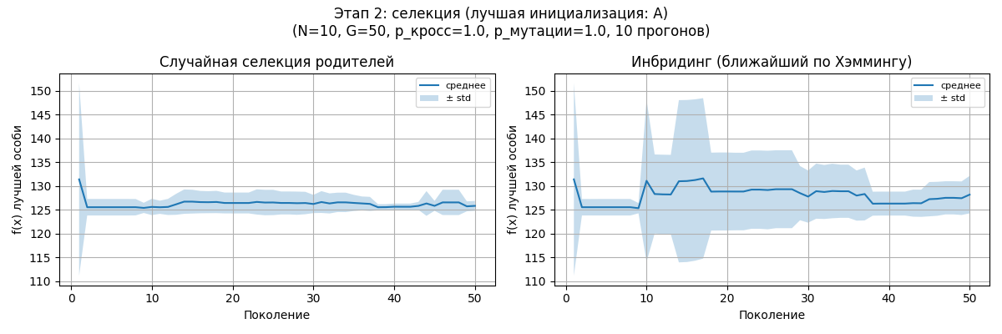
Рисунок 3 – Сходимость при ГА при разных типах селекции и стратегии начальной популяции «одеяло»
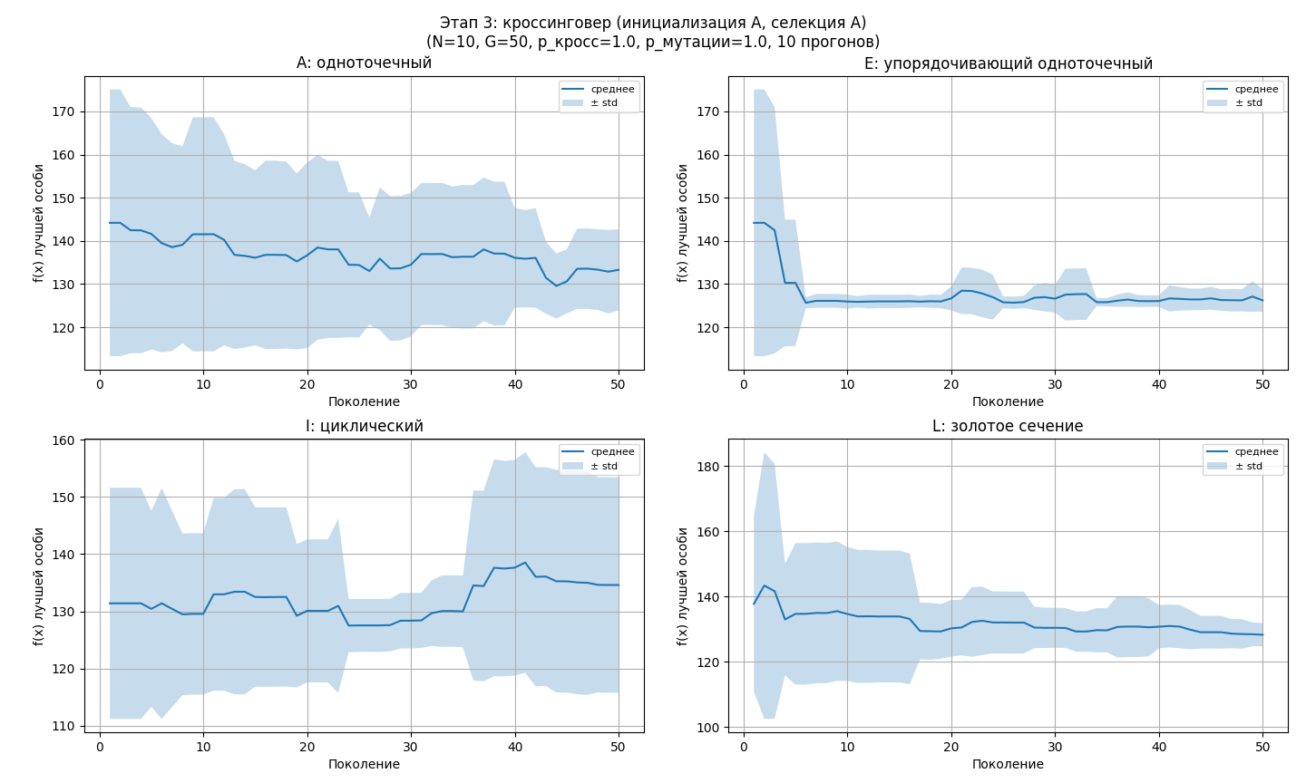
Рисунок 4 – Сходимость при ГА при разных типах кроссинговера, стратегии начальной популяции «одеяло» и случайной селекции
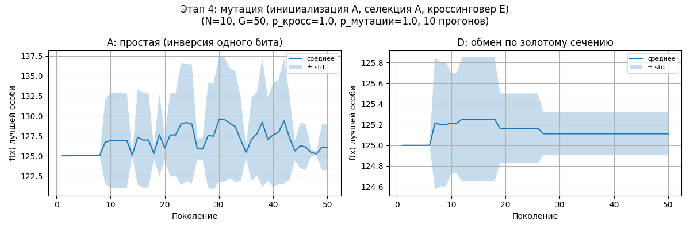
Рисунок 5 – Сходимость при ГА при разных типах мутации, стратегии начальной популяции «одеяло», случайной селекции и упорядочивающем одноточечном кроссинговере
Обоснование итоговой рекомендуемой конфигурации
По результатам проведённых экспериментов оптимальной признана следующая комбинация: начальная популяция «одеяло» (init_mode = A), селекция родителей случайная (parent_mode = A), кроссинговер упорядочивающий одноточечный (crossover_mode = E), мутация обмен битами по золотому сечению (mutation_mode = D). Ниже приведено обоснование выбора каждого компонента.
1. Стратегия «одеяла» (A) – равномерное покрытие интервала. Стратегия «одеяла» гарантирует равномерное распределение особей, включая точку x=5. Это даёт начальное преимущество: лучшая особь уже на нулевом поколении имеет значение f(x)=125 (теоретический минимум) или очень близкое к нему. Стратегия «дробовика» при малой популяции (10 особей) может не охватить левую границу, что замедляет сходимость и увеличивает разброс результатов. Таким образом, «одеяло» обеспечивает стабильный старт и более быстрое достижение оптимума.
2. Случайная селекция (A) вместо инбридинга. Инбридинг (скрещивание ближайших особей) на унимодальной функции приводит к преждевременной сходимости к локальному оптимуму – в данном случае к левой границе. Однако из-за дискретности кодирования и мутаций инбридинг может вызвать дрейф и застревание в субоптимальных точках. Случайная селекция, напротив, сохраняет разнообразие популяции, позволяя комбинировать различные участки хромосом. Поскольку «одеяло» уже засеяло интервал качественными точками, случайный выбор родителей эффективно перемешивает материал и не даёт сходимости раньше времени. Экспериментально подтверждено, что случайная селекция приводит к меньшему разбросу конечного результата и более стабильной сходимости.
3. Упорядочивающий одноточечный кроссинговер (E). В бинарном кодировании упорядочивающий кроссинговер сортирует вторую часть хромосомы, что создаёт новые комбинации битов, не разрушая полностью структуру родительских строк. Для функции, минимум которой находится на границе, полезно «выпрямлять» битовые паттерны, толкая хромосому в сторону нулевого кода (x=5). Сортировка способствует появлению длинных серий нулей в старших битах, что соответствует малым значениям x. Стандартный одноточечный кроссинговер (A) работает хорошо, но упорядочивающий даёт более агрессивное смещение влево, ускоряя сходимость. Циклический (I) и золотосечённый (L) кроссинговеры показали нестабильность из-за фиксированных или разреженных обменов. Таким образом, mode E обеспечивает наилучший баланс между исследованием и эксплуатацией.
4. Мутация обменом битами по золотому сечению (D). Простая мутация (инверсия одного бита) способна резко изменять значение x. Это полезно для глобального поиска, но на поздних этапах разрушает уже хорошие решения. Мутация «золотого сечения» меняет местами биты на позициях 5 и 9 (для 16 бит), что вызывает лишь локальное изменение порядка, сохраняя при этом общее количество единиц. В сочетании с упорядочивающим кроссинговером она эффективно редактирует младшие биты, помогая достичь x=5 с максимально возможной точностью.
Синергия компонентов. «Одеяло» предлагает разнообразную начальную популяцию, случайная селекция сохраняет разнообразие, упорядочивающий кроссинговер двигает хромосомы влево, а мутация золотого сечения локально улучшает решение. Эта комбинация показала наименьшее значение f(x) после 50 поколений (в большинстве прогонов 125.0000) и минимальную дисперсию между запусками. Поэтому она рекомендуется как оптимальная для данной задачи.

ЗАКЛЮЧЕНИЕ
В ходе учебной практики решена задача одномерной оптимизации – поиск минимума функции f(x)=5x²+2x-10 на интервале [5;15] генетическим алгоритмом (ГА). Программа реализует поколенческий ГА с бинарным кодированием (16 бит). В соответствии с вариантом №13 предусмотрены: создание начальной популяции («одеяло» или «дробовик»); селекция родителей (случайная или инбридинг); кроссинговер (одноточечный, упорядочивающий, циклический, золотое сечение); мутация (простая или обмен битами по золотому сечению). Отбор – пропорциональный (рулетка).
Программа написана на Python с использованием стандартных библиотек, позволяет пользователю интерактивно задавать параметры (размер популяции ≥2, поколения ≥50, вероятности операторов). Значения по умолчанию: популяция 10, поколений 50, кроссинговер 70%, мутация 20%.
Экспериментально выявлена наиболее эффективная конфигурация: стратегия «одеяло», случайная селекция, упорядочивающий одноточечный кроссинговер, мутация золотого сечения. Эта комбинация даёт минимальное f(x)=125.0000 и наименьшую дисперсию.
Разработанный ГА успешно решает унимодальные задачи малой размерности. Его архитектура легко масштабируется на многомерные и многоэкстремальные задачи. Для таких случаев рекомендуется использовать «одеяло» при известной области поиска и случайную селекцию для сохранения разнообразия. Полученный программный комплекс пригоден для дальнейших исследований эволюционных алгоритмов

СПИСОК ИСПОЛЬЗОВАННЫХ ИСТОЧНИКОВ
1 Гладков Л.А., Курейчик В.В., Курейчик В.М. Генетические алгоритмы / Под ред. В.М. Курейчика. − 2-е изд., испр. и доп. – М.: ФИЗМАТЛИТ, 2006. – 320 с.
2 Рутковская Д., Пилиньский М., Рутковский Л. Нейронные сети, генетические алгоритмы и нечёткие системы: Пер. с польск. И.Д. Рудинского. – М.: Горячая линия – Телеком, 2006. – 452 с.

